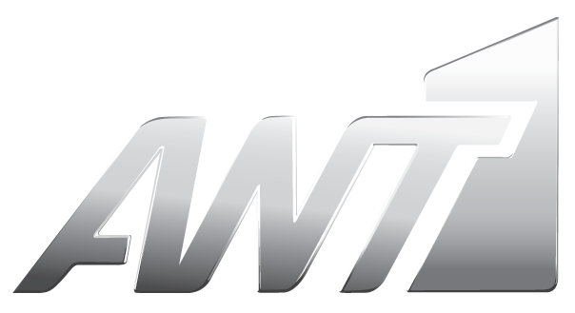

NEA ΠΑΙΔΙΚΗ EΚΠΟΜΠΗ “ΜΙΑ ΦΟΡΑ ΚΙ ΕΝΑΝ ΚΑΙΡΟ” ΑΠΟ ΤΑ ΔΟΡΥΦΟΡΙΚΑ ΚΑΝΑΛΙΑ ΤΟΥ ΑΝΤ1 ΑΠΟΚΛΕΙΣΤΙΚΑ ΓΙΑ ΤΟΥΣ ΕΛΛΗΝΕΣ ΤΟΥ ΕΞΩΤΕΡΙΚΟΥ

Mια καινούρια εκπομπή με τη Μαρί Κυριακού, ξεκινά στα Δορυφορικά Κανάλια του ΑΝΤ1 στην Αμερική, τον Καναδά, την Αυστραλία και την Ευρώπη.

Πρόκειται για μια εβδομαδιαία εκπομπή, που απευθύνεται στα Ελληνόπουλα του εξωτερικού, στην οποία η Μαρί Κυριακού, θα αφηγείται παραμύθια δικά της, αλλά και άλλων Ελλήνων συγγραφέων .

Είναι μια ακόμη προσπάθεια των Δορυφορικών Καναλιών του ΑΝΤ1 (ANT1 SATELLITE, ANT1 PACIFIC, ANT1 EUROPE), να φέρουν τα παιδιά των Ελλήνων του εξωτερικού κοντά στην κουλτούρα και το σύγχρονο ελληνικό πολιτισμό. Μέσα από τα παραμύθια Ελλήνων συγγραφέων τα παιδιά θα μπορέσουν να εμπλουτίσουν τη γλώσσα τους αλλά και να θεμελιώσουν τις σχέσεις τους με την Ελλάδα!

Στην εκπομπή «MIA ΦΟΡΑ ΚΙ ΕΝΑΝ ΚΑΙΡΟ» θα υπάρχει μία ειδική ενότητα-έκπληξη με τίτλο «Πες μου το παραμύθι σου», όπου η Μαρί Κυριακού προσκαλεί και προκαλεί τα παιδιά να γράψουν το δικό τους παραμύθι στα ελληνικά, που θα αφηγείται η ίδια.

Οι μικροί μας φίλοι μπορούν να στείλουν το παραμύθι τους από όπου και αν βρίσκονται στην ηλεκτρονική διεύθυνση: fairytale@antenna.gr ή ταχυδρομικά στις παρακάτω διευθύνσεις:

Για την Αμερική και τον Καναδά:
ANT1 SATELLITE, 645 FIFTH AVENUE, SUITE 406, NEW YORK,NY 100 22, USA.
Για περισσότερες πληροφορίες: τηλέφωνο 1 212 688 5475.
Για την Αυστραλία:
ANT1 PACIFIC, 9 Burwood Rd , Suite 1C, Burwood – NSW 2134, AUSTRALIA.
Για περισσότερες πληροφορίες: τηλέφωνο 1300 976 483.
Για την Ευρώπη:
ANT1 EUROPE, 10-12 KIFISSIAS AVE., 151 25 MAROUSSI, ATHENS, GREECE.
Για περισσότερες πληροφορίες: τηλέφωνο +30 210 6886491.

Τα παιδιά θα δουν τα παραμύθια τους να ζωντανεύουν στην οθόνη από τον Οκτώβριο.

Το Τμήμα Συνδρομητικής Τηλεόρασης του ΑΝΤ1 αναπτύσσει και διανέμει το κανάλι διεθνώς στις ΗΠΑ μέσω των DISH NETWORK, COMCAST, TIME WARNER CABLE, CABLEVISION, VERIZON FiOS, BRIGHT HOUSE και RCN CABLE, στην Αυστραλία μέσω των FOXTEL, OPTUS, AUSTAR, και ΜΥSAT και σε ολόκληρη την Ευρώπη δορυφορικά μέσω του δορυφόρου ΕUTELSAT και επιπλέον καλωδιακά στη Γερμανία μέσω των KABEL DEUTSCHLAND, UNITY KABEL BW, WILHELM, WILLYTEL, και NET COLOGNE και στη Γαλλία μέσω των FREE, SFR και BOUYGES TELECOM.

